合肥学院
计算机科学与技术系

单片机原理与应用
课程自主学习报告

题 目： | 心形灯的设计
系 别： | 计算机科学与技术
专 业： | 计算机科学与技术
班 级： | 二班
学 号： | 1704012038
姓 名： | 曲良麟

第一章 绪论
设计一个心形灯，包含以下功能：
1、由多个LED灯组成心形灯，要求至少在32个灯以上组成心形结构，外接4个按键，并要求两个按键（开始和暂停）接在两个外部中断引脚上；
2、上电后心形灯先全亮5秒，后亮灭闪烁5秒，以测试灯状态的好坏；
3、之后处于全灭等待状态，当按下开始按键后心形灯按照一定规律显示，规律自定义，创意越好分数越高；
4、当在任意状态下按下暂停键后心形灯停留在当前状态不再改变，再一次按下暂停键后则继续显示；
5、另外一个键为模式切换键，要求至少设计4中心形灯显示模式，每按一次切换键则切换一次显示模式，要求切换键在灯运行状态和暂停状态均可切换；
6、第四个键为速度键，要求可以改变心形灯的亮灭切换速度，至少设计4种速度，通过速度键可以切换不同的切换速度。

第二章 设计概要
为了方便控制这次使用C和汇编混合编程的方式进行。
借用T0中断实现对，灯闪烁时间和模式的控制。
Main函数实现对工作按键的扫描。
INT0和INT1 实现对操作显示模式的控制。
P0和p1控制是否工作。

第三章 硬件系统设计
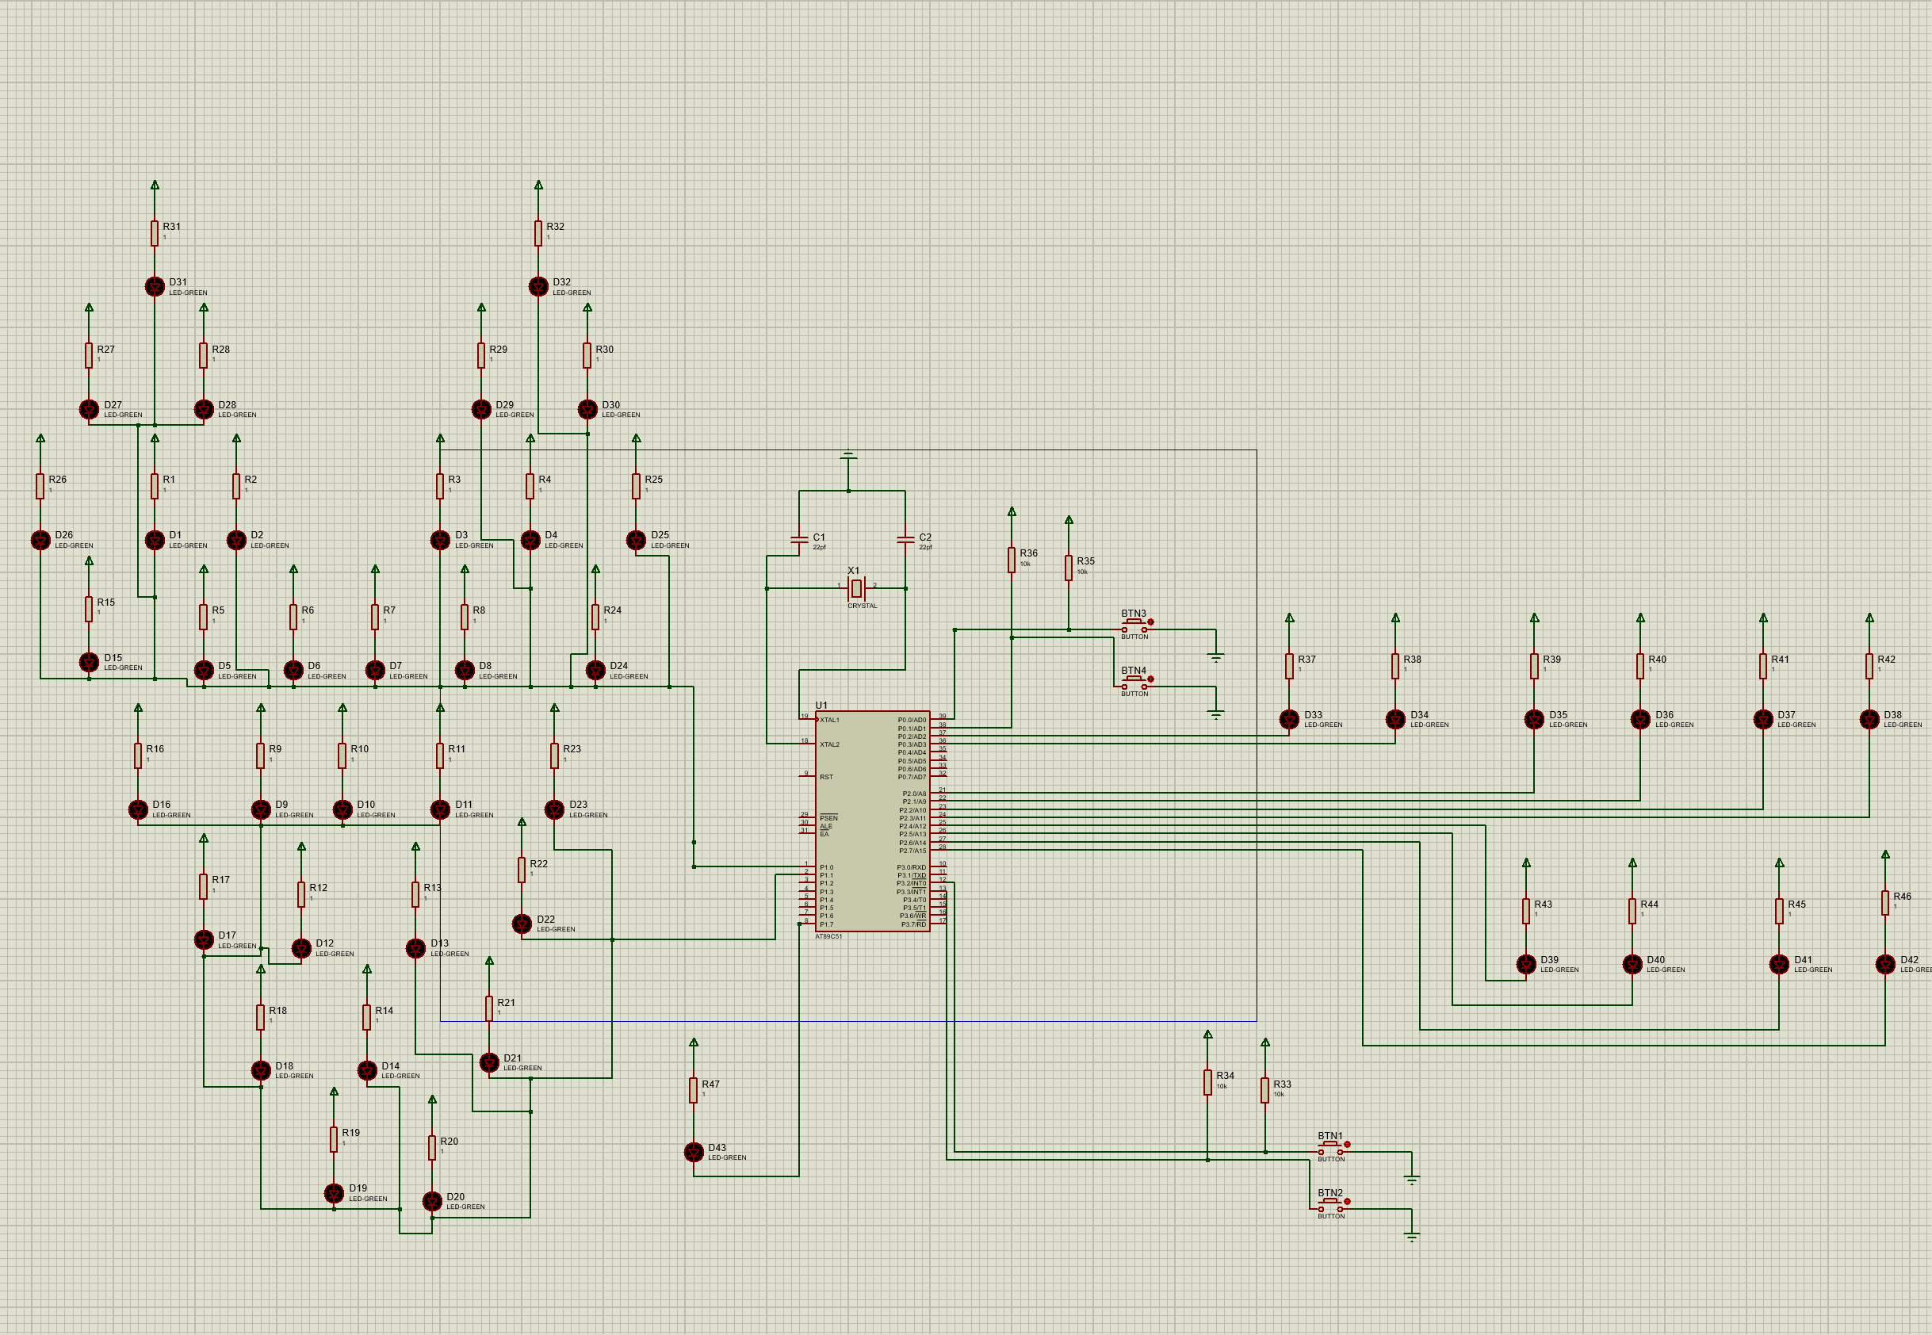
如图，32个LED灯分为上下两个部分连接在P1.0和P1.1。
晶振选择12MHZ。
所有的外界部件是使用低电平有效。
其余电路用于测试。

第四章 软件系统设计
总代码：
#include <reg51.h>
sbit LED1 = P1 ^ 0;
sbit LED2 = P1 ^ 1;

sbit P0_0 = P0 ^ 0;
sbit P0_1 = P0 ^ 1;
sbit P0_2 = P0 ^ 2;
sbit P0_3 = P0 ^ 3;
sbit P1_7 = P1 ^ 7;
unsigned char SPEED = 0;
unsigned char IS_OK = 0;
unsigned char CNT = 0;
// fun

void dely_1s();
void frist_1();
void dely();

main(){
frist_1();
while(1){

if(!P0_0){ // 开始
IS_OK = 1;
}else if(!P0_1){ // 暂停
IS_OK = 0;
LED1 = 1;
LED2 = 1;
}
P0_2 = P0_0;
P0_3 = P0_1;
P1_7 = IS_OK;

P2 = SPEED;
}
}

void frist_1(){

int i;

LED1 = 0;
LED2 = 0;
for(i = 0 ; i< 5 ; ++i)
dely_1s();

LED1 = 1;
LED2 = 1;
for(i = 0 ; i < 5 ; ++i)
dely_1s();
#pragma asm
MOV TMOD,#01H ;定时器0工作方式1
MOV TH0, #60 ;赋初值
MOV TL0, #176
SETB TR0 ;启动定时器0
SETB ET0 ;打开定时器0开关
SETB EX0
SETB IT0
SETB EX1
SETB IT1
SETB EA ;总开关
#pragma endasm
}
void dely(){
int i ;
for(i = 0 ; i < 10000 ; ++i);
}
void dely_1s(){
// djnz 2 个机器周期
// PUSH 2
// POP 2
#pragma asm
PUSH ACC
PUSH PSW

MOV ACC,#4

LOP3:
PUSH ACC
MOV ACC,#249
LOP2:

PUSH ACC
MOV ACC,#248
LOP1:
DJNZ ACC,LOP1
POP ACC

DJNZ ACC,LOP2
POP ACC

DJNZ ACC,LOP3

POP PSW
POP ACC

#pragma endasm
}

// 中断
void INT0_INC_SPEED(void) interrupt 0 {
++SPEED;
SPEED %= 5;
}
void TIMER(void) interrupt 1 {
if(IS_OK != 0){
#pragma asm
MOV TH0, #60 ;赋初值
MOV TL0, #176
#pragma endasm
LED1 = 1;
LED2 = 1;
return;
}

if(CNT > SPEED){
CNT = 0;
if(SPEED == 0){
LED1 = 0;
LED2 = 0;
}else if(SPEED == 1){
LED1 = !LED1;
}else if(SPEED == 2){
LED2 = !LED2;
}else if(SPEED == 5){
LED1 = 0;
LED2 = 0;
}else{
LED1 = !LED1;
LED2 = !LED2;
}
}else{
++CNT;
}
#pragma asm
MOV TH0, #60 ;赋初值
MOV TL0, #176
#pragma endasm
}
void INT0_DEC_SPEED(void) interrupt 2 {
--SPEED;
SPEED %= 5;
}
分段解释：
Main函数，负责按键扫描。
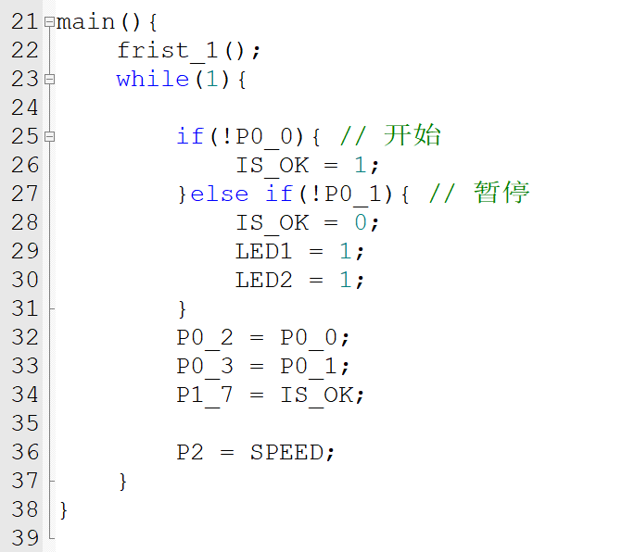
Frist_1函数负责初始化中断。和开始显示5秒。
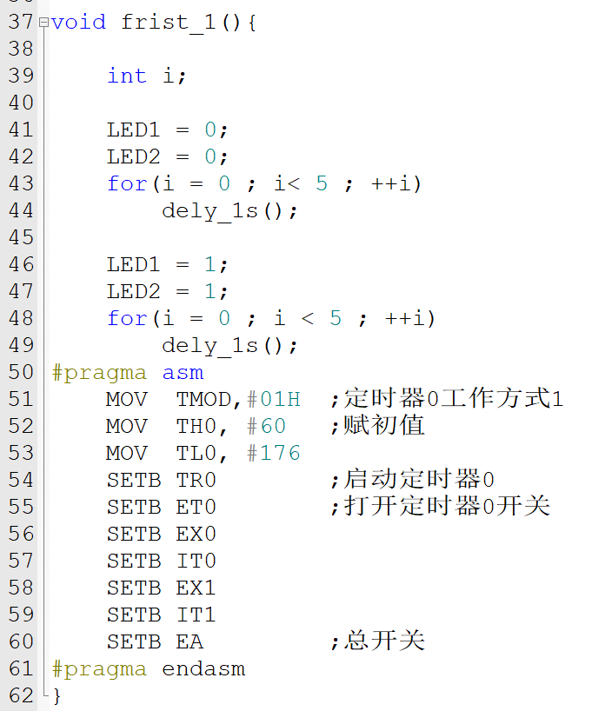
延时1s代码。
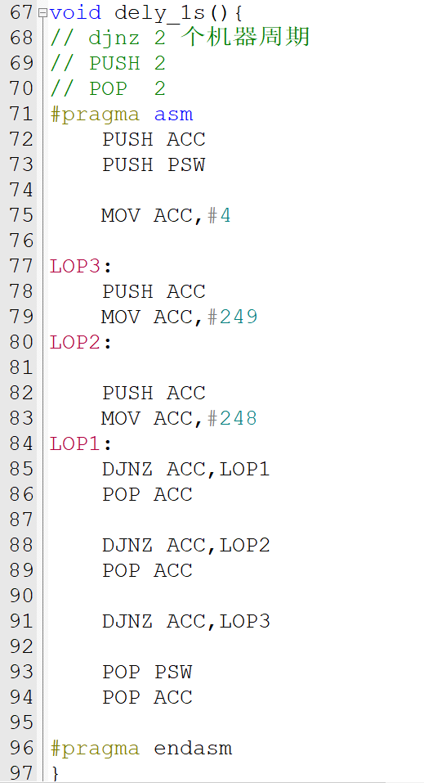
为了保证精确使用汇编来编写。

控制显示模式的中断：
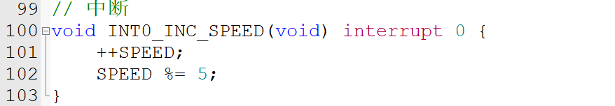

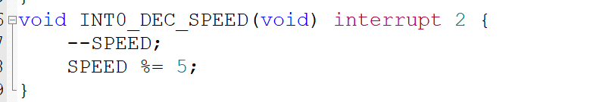

计时器中断用于控制
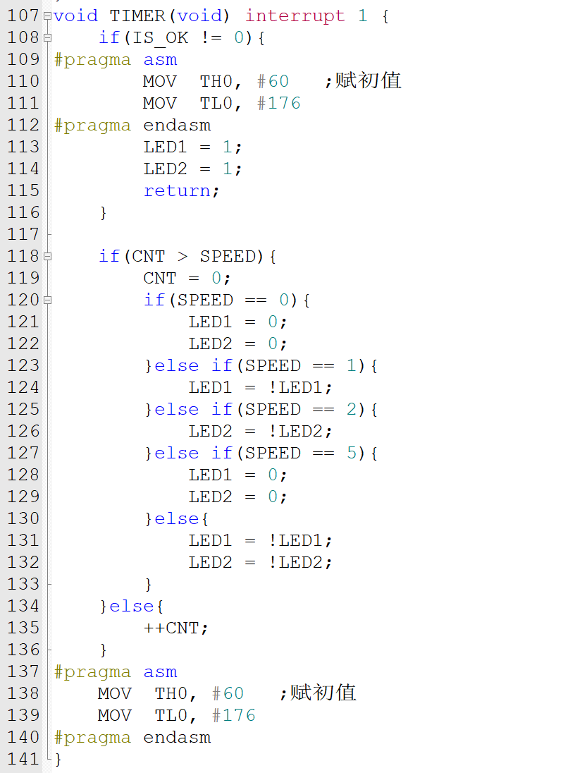

第五章 系统仿真设计
全亮
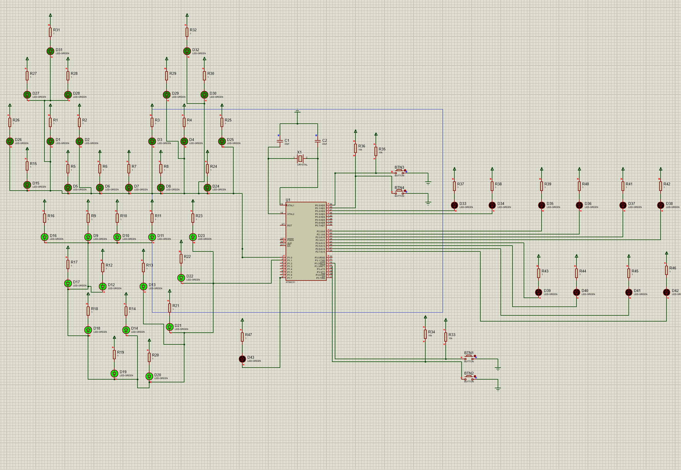
下单侧亮。
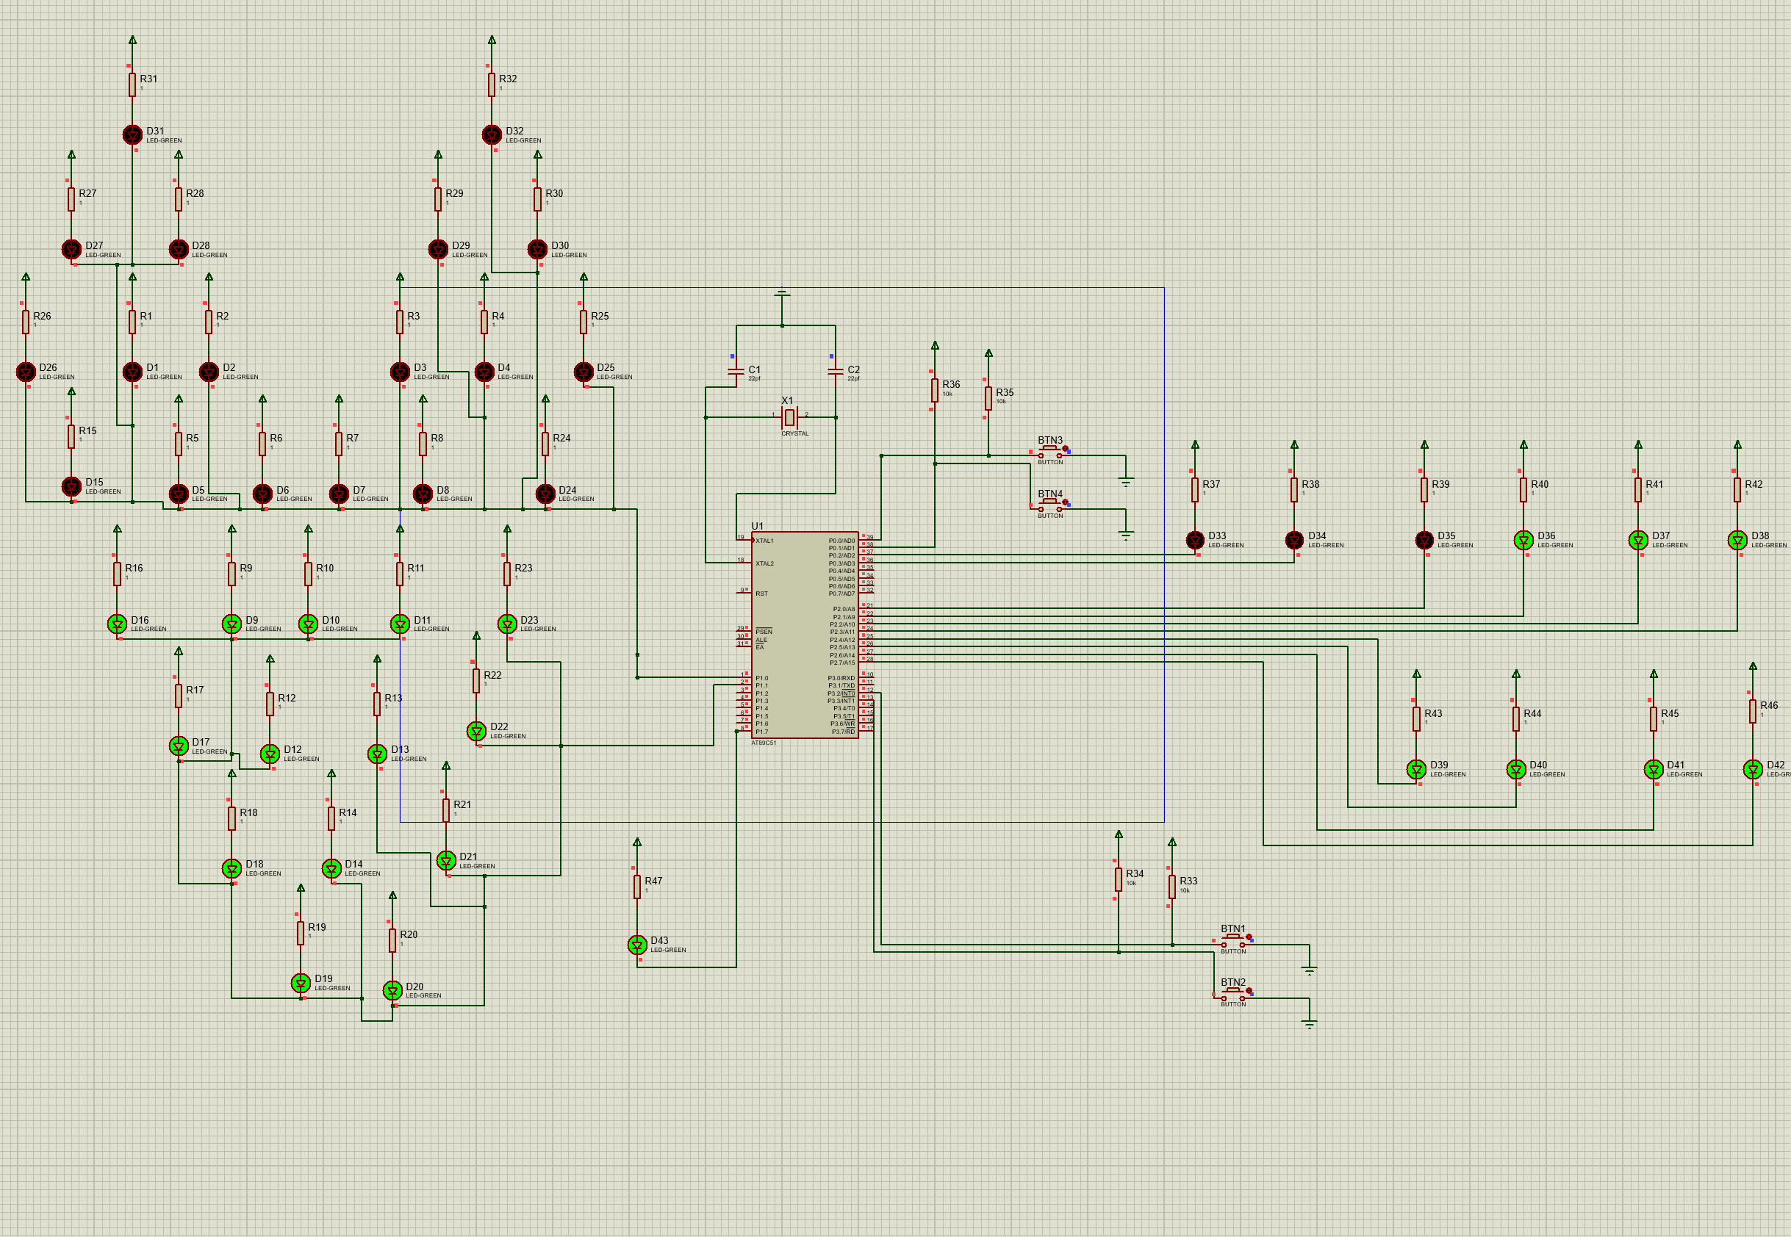
上单侧亮
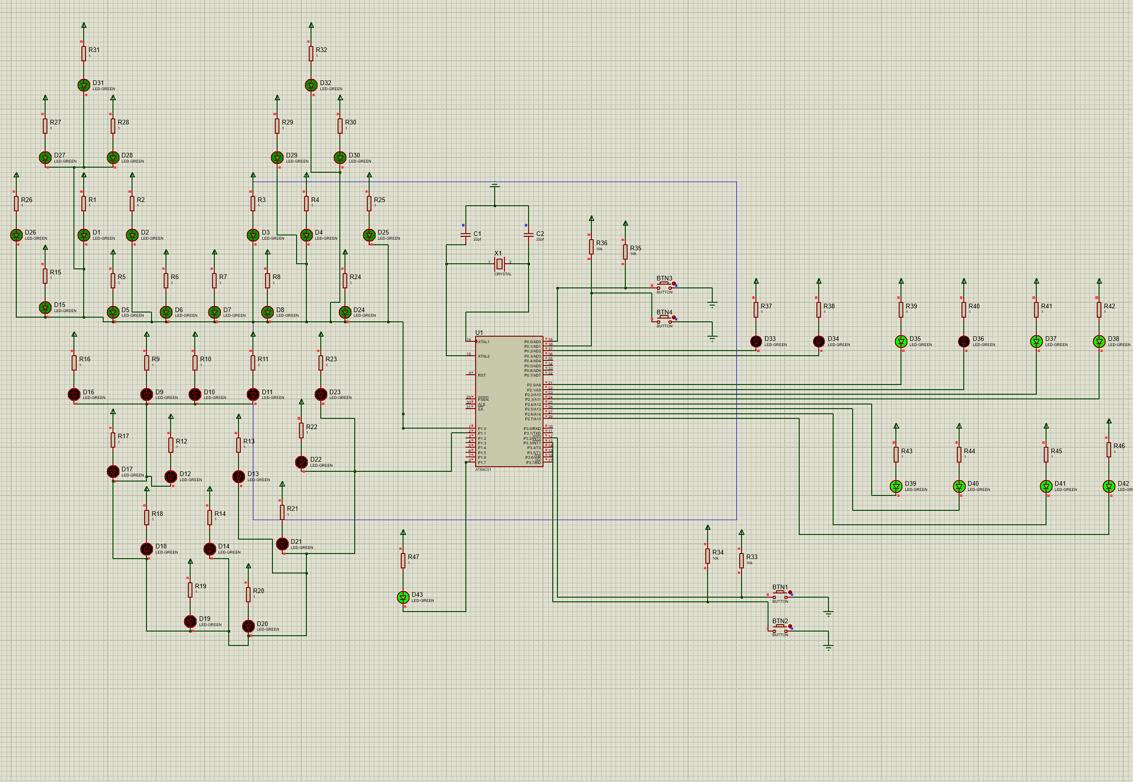
上下侧可以来回切换亮，单侧闪烁，全闪烁。

第六章 总结
对于这次单片机课程设计不仅巩固了以前所学过的知识，而且学到了很多在书本上没有学到过的知识，掌握了一种系统的研究方法，可以进行一些简单的编程。通过这次课程设计使我懂得了理论与实际相结合是很重要的，只有理论知识是远远不够的，只有把所学的理论知识与实践相结合起来，从理论中得出结论，从而提高自己的实际动手能力和独立思考的能力。同时在设计的过程中发现了自己的不足之处，加深了我对知识的理解，培养了我的动手能力，学会了与同学共同讨论解决遇到的问题，分享问题被解决、实验完成的喜悦！纵观整个实验，出现了若干问题，需要我冷静处理，仔细检查线路，自行分析出错原因。学会使用仪器对线路进行检查与调试。必要时向同学，老师寻求帮助。通过自己解决实验中遇到的问题，提高了能力，巩固了理论知识，也增强了信心。通过这次实验，锻炼了我的动手能力，学到了很多书本上学不到的电路调试经验，我还懂得了做任何事情都要有条理，要细心，要耐心。

